Технологическая карта урока по теме «Изобретения»
Тип урока: комбинированный.
Технология построения урока: Информационно – коммуникативная. Технология обучения в сотрудничестве.
Тема: «Изобретения» Unit 8, Lesson Culture Corner, Английский язык. 10 класс: учеб. для общеобразовательных организаций / [О.В. Афанасьева, Д. Дули, И.В. Михеева]. – 10-е изд. – М.: Express Publishing: Просвещение, 2023. – 248 с.: ил. - (Английский в фокусе).
Дидактическая цель урока: совершенствование лексико-грамматических навыков чтения, письма, аудирования и говорения по теме «Изобретения» и создание устойчивой мотивации к изучению иностранного языка.
Образовательная:
- Освоить новые лексические единицы во всех видах речевой деятельности;
- создать условия для расширения словарного запаса;
- активизировать навык самопроверки и самоконтроля.
Развивающая:
- совершенствовать творческие и речевые способности, психологические функции, связанные с речевой деятельностью (память, способность логически мыслить, умение анализировать);
- развитие способности к языковой догадке, развитие интонационного слуха;
- развивать умение воспринимать на слух и понимать содержание текста;
- развитие умения выделять нужную информацию в прослушанном/просмотренном/прочитанном тексте.
Воспитательная:
- способствовать осознанию возможностей самореализации средствами иностранного языка;
  - воспитание информационной культуры обучающихся;
- способствовать формированию толерантности при работе в группе;
- воспитание уважения к стране/людям/культуре изучаемого языка.
Планируемые результаты:
Личностные - в процессе реализации основных направлений воспитательной деятельности:
- Гражданское воспитание: активное участие в жизни общества.
- Патриотическое воспитание: осознание российской гражданской идентичности в поликультурном мире.
- Духовно-нравственное воспитание: готовность оценивать свое поведение и поступки, поведение и поступки других людей с позиции нравственных норм.
- Трудовое воспитание: осознание важности обучения на протяжении всей жизни.
- Ценности научного познания: овладение читательской культурой как средством познания мира.
- Эмоциональный интеллект: способность выстраивать отношения с другими людьми, быть открытым новому, проявлять гибкость, эмпатию.
Личностные результаты, обеспечивающие адаптацию обучающегося к изменяющимся условиям социальной и природной среды: навык выявления и связывания образов, способность формирования новых знаний, в том числе способность формулировать идеи.
Метапредметные:
Универсальные учебные познавательные действия:
- базовые логические действия:
- выявлять и характеризовать существенные признаки;
- выявлять закономерности в языковых явлениях;
- базовые исследовательские действия:
- выявлять причинно-следственные связи;
- интегрировать знания из разных предметных областей;
- работа с информацией:
- выбирать, анализировать и систематизировать информацию различных видов и форм представления.
Универсальные учебные коммуникативные действия:
- общение:
- выражать себя (свою точку зрения) в устных и письменных текстах;
- проявлять уважительное отношение к собеседнику;
- развёрнуто и логично излагать свою точку зрения с использованием языковых средств.
Универсальные учебные регулятивные действия:
- самоорганизация:
- самостоятельно составлять алгоритм решения учебной задачи с учетом имеющихся ресурсов и собственных возможностей;
- самоконтроль:
- владеть способами самоконтроля и рефлексии;
- совместная деятельность:
- выбирать методы совместных действий с учётом общих интересов и возможностей каждого члена коллектива;
- уметь распределять роли с учётом мнений участников, обсуждать результаты совместной работы;
Предметные результаты:
Говорение: создавать устные связные монологические высказывания с изложением своего мнения и краткой аргументацией с вербальными и/или зрительными опорами или без опор в рамках темы.
Аудирование: воспринимать на слух и понимать несложные адаптированные аутентичные тексты, содержащие отдельные неизученные языковые явления.
Смысловое чтение: читать про себя и понимать несложные адаптированные аутентичные тексты, содержащие отдельные неизученные языковые явления, с различной глубиной проникновения в их содержание в зависимости от поставленной коммуникативной задачи.
Письменная речь: заполнять таблицу, кратко фиксируя содержание прочитанного/ прослушанного текста и дополняя информацию в таблице.
Лексико-грамматическая сторона речи: распознавать и употреблять в устной и письменной речи основные способы словообразования, в частности аффиксацию, и родственные слова, образованные посредством аффиксации.
Социокультурные знания и умения: знать, понимать и использовать в устной и письменной форме наиболее употребительную фоновую лексику и реалии страны изучаемого языка.
Компенсаторные умения: в случае сбоя коммуникации использовать переспрос, перифраз, языковую догадку.
Основные понятия: изобретение, изобретатель, имена и фамилии известных британских изобретателей, названия их изобретений.
Межпредметные связи: физика, история.
Ресурсы: Учебник, интерактивная презентация в PowerPoint, рабочий лист и электронный ресурс Langart Speaking Cards https://langart.ru/audio-cards/technology/inventions-task-3/
Формы работы: фронтальная, групповая, индивидуальная.

Этапы урока
№ | Этап урока | Деятельность учителя | Деятельность обучающегося | Метапредметные результаты |  |  | Личностные результаты
 |  |  |  | Универсальные учебные познавательные действия | Универсальные учебные коммуникативные действия | Универсальные учебные регулятивные действия
 | Организационный момент, мотивация  к учебной деятельности. | Проверяет готовность обучающихся к уроку, создает эмоциональный настрой, приветствует обучающихся.  Good morning, dear students!  I am glad to see you.  How are you?  Look at the screen! TV-sets, hair-dryers, cars, mobile phones, the internet, washing machines, microwave ovens, fridges … The list can be endless. | Приветствуют учителя, настраиваются на продуктивную деятельность. | Базовые логические:  самостоятельно выбирать способ решения учебной задачи. | Формировать социальные навыки и эмоциональный интеллект. | Формировать смысловые установки личности и жизненных навыков личности (управление собой, самодисциплина, устойчивое поведение). | Формирование готовности обучающихся руководствоваться системой позитивных ценностных ориентаций.
 | Этап  Целеполагания. | Вовлекает обучающихся в процесс целеполагания на основе вопросов и игры «Где логика?».  Can you imagine our life without these modern gadgets and appliances? What’s your opinion?  I offer you to play a popular TV game “Where’s Logics?” Look at the pictures and try to guess what is meant here.  Выясняет, какие еще изобретения обучающиеся знают. Подводит к теме урока.  What other great inventions or discoveries do you know?  Can you name British inventions?  Now can you guess what we are going to discuss today? – The best of British Inventions! | Отвечают на вопрос о современных устройствах, высказывают свое мнение.  Отгадывают зашифрованные изобретения в игре «Где логика?»  Отвечают на вопросы об известных изобретениях ((a steam engine – James Watt, The Law of Evolution – Charles Darwin, antibiotics – Alexander Fleming, a telephone – Alexander Graham-Bell, a tooth-brush – William Addis)  Обсуждают предполагаемую цель. | Работа с информацией:  применять различные методы при поиске и отборе информации. | Совместная деятельность:  принимать цель совместной деятельности, коллективно строить действия по ее достижению. | Самоорганизация:  выявлять проблему для решения учебной ситуации. | Установка на активное решение поставленных задач, формирование способности инициировать, и самостоятельно планировать учебную деятельность.
 | Актуализация знаний. | Предлагает ответить на вопрос: By the way, why do we need inventions? Do you have any ideas?  Затем выполнить упражнение на доске: соотнести название изобретения с его изображением.  I would like you to match the inventions with their pictures. Well done!  Today we are going to learn more about these inventions and their inventors. | Отвечают на вопрос, высказывают свое мнение.  Выполняют упражнение (соотносят название изобретения с его изображением). | Работа с информацией: эффективно запоминать и систематизировать информацию. | Общение: выражать себя (свою точку зрения) в устных ответах. | Самоконтроль:  учитывать контекст и предвидеть трудности, которые могут возникнуть при решении учебной задачи, адаптировать решения к меняющимся обстоятельствам. | Готовность к разнообразной совместной деятельности.
 | Основной этап (организация познавательной деятельности обучающихся и закрепление материала, включение в систему знаний).  Совершенствование навыков аудирования и говорения. | 1.Предлагает разделиться на группы из 4 человек. Взять рабочие листы, найти в них тексты и обратить внимание на прямую времени. Догадаться, как дата связана с текстом.  You will work in groups of 4. Let me divide you. Take your worksheets and find the text there.  There is a timeline on the right side. Guess what the date denotes. You will read your texts and do some tasks.  Предлагает учащимся прочитать текст и образовать новые слова с помощью аффиксации. Просит подготовить краткий пересказ по плану, не называя само изобретение. Now read the texts and complete the gaps with the correct form of the words. Since all the groups have different texts to read, I would like you to present the invention mentioned in your texts to everyone and give the main information about it according to the plan.  2.Индивидуальная работа с еще 1 текстом об известном изобретении и подготовить его краткий пересказ, не называя само изобретение.  At this very time one student will work by him/herself and prepare a short text about one more invention for you. And you will have to guess what he is talking about. You have a couple of minutes for this task. 3.Знакомство с каждым изобретением. Предлагает прослушать краткие пересказы о них и заполнить недостающую информацию в таблице в рабочем листе.  Listen to the texts about famous British inventions and fill in the missing information in the table! (индивидуальная работа с рабочим листом, проверка на слайде в презентации).  Предлагает ответить на вопрос и послушать пересказ еще 1 одноклассника и отгадать его изобретение.  Guys, do you know what invention is considered to be the most useful one nowadays? Ok, listen to your classmate and see if you are right. | Делятся на группы, берут рабочие листы, находят текст и обращают внимание на прямую времени.  Высказывают предположения о дате.  Читают текст, выполняют задание по словообразованию в группе и готовят краткий пересказ с опорой на план в рабочем листе.  Читает текст и готовит краткий пересказ с опорой на план.  Слушают текст и заполняют таблицу недостающей информацией.  Фронтальная проверка (слайд из презентации).  Отвечают на вопрос, высказывают свои предположения и слушают пересказ, затем выясняют, кто был прав. | Базовые логические:  самостоятельно выбирать способ решения учебной задачи.  Базовые исследовательские действия:  использовать вопросы как исследовательский инструмент познания.  Работа с информацией:  самостоятельно выбирать оптимальную форму представления информации. | Общение: воспринимать и формулировать суждения, в соответствии с целями и условиями общения.  Совместная деятельность: уметь обобщать мнения нескольких людей.  Общение:  сопоставлять свои суждения с суждениями других, обнаруживать сходство и различие позиций. | Самоорганизация:  делать выбор и брать ответственность за решение.  Самоконтроль:  вносить коррективы в деятельность на основе новых обстоятельств, установленных ошибок, возникших трудностей.  Эмоциональный интеллект:  управлять собственными эмоциями и эмоциями других. | Готовность к разнообразной совместной деятельности. Использование речевых опор и наглядных средств для выполнения задания.  Формирование готовности оценивать свое поведение и поступки, поведение и поступки других людей с позиции нравственных норм.  Формирование умения принимать себя и других не осуждая.
 | Основной этап и первичное закрепление знаний в измененной ситуации. | Предлагает выполнить задания в рабочих листах. Задание 2: образовать все возможные слова от данных каждой группе слов с помощью аффиксации. Обращает внимание, что слова взяты из текстов. (Фронтальная проверка на слайде)  Task 2. Now I offer you to work with word formation a little bit more. Each group has a word to derive new forms from with the help of suffixes or prefixes.  Задание 3: Заполнить пропуски в предложениях полученными с помощью аффиксации словами из задания 2. (Фронтальная проверка на слайде)  Task 3. The next task is to use these derived words in the sentences which contain gaps. Задание 4: Предлагает прокомментировать использованные в текстах грамматические явления, чтобы понять содержание детально. (Фронтальная проверка на слайде)  Task 4.To pay special attention to the text and understand its contents better I suggest that you explain some grammar structures. This time you will work in pairs. Make up pairs within the groups. | Реагируют на задания учителя и выполняют его по предложенному алгоритму.  Работают над словообразованием и обсуждают в группе.  Выполняют задание и заполняют пропуски в предложениях, обсуждают решение в группе.  Делятся на пары внутри групп, выполняют задание и объясняют грамматические явления, обсуждая их в парах. | Базовые логические:  выявлять и характеризовать существенные признаки.  Работа с информацией:  эффективно запоминать и систематизировать информацию. | Совместная деятельность:  договариваться и обсуждать процесс и результат совместной работы;  участвовать в групповых и парных формах работы (обсуждения, обмен мнениями). | Самоорганизация:  ориентироваться в различных подходах принятия решений (индивидуальное, в группе, в паре). | Овладение элементами языковой и читательской культуры как средством познания мира.
 | Первичный контроль. | Предлагает выполнить задания интерактивного упражнения (ответить на вопросы диктора, которые прозвучат всего 1 раз) и напоминает, что необходимо употребить слова и грамматические явления, встречавшиеся в текстах.  Well, dear students, you should answer the questions, but you will hear them only once. Don’t forget that these questions are connected with our topic “Inventions” and to answer them you should use the new vocabulary and grammar from the texts. | Выполняют задание интерактивного упражнения, индивидуально высказывая свою точку зрения и слушая мнение одноклассников. | Базовые логические:  делать выводы с использованием дедуктивных и индуктивных умозаключений. | Совместная деятельность:  сравнивать результаты с исходной задачей.  Общение:  сопоставлять свои суждения с суждениями других, обнаруживать сходство и различие позиций. | Самоконтроль:  владеть способами самоконтроля. | Установка на активное решение практических задач;  способность самостоятельно выполнять учебные задачи.
 | Творческое применение и добывание знаний в новой ситуации. | Предлагает составить план для монологического высказывания (об изобретении любого русского изобретателя).  Think of a plan that you could use to tell us about any Russian inventor and his invention. | Составляют план высказывания. | Работа с информацией:  самостоятельно выбирать оптимальную форму представления информации. | Общение: публично представлять результаты выполненного задания. | Самоорганизация:  делать выбор и брать ответственность за решение. | Освоение обучающимися социального опыта, основных социальных ролей соответствующих ведущей деятельности.
 | Домашнее задание. | Предлагает записать домашнее задание и объясняет его. Благодарит за работу, выставляет оценки с комментариями.  Your homework will be connected with the topic. Please, find some information about Russian inventors and inventions and write a similar text of 40-50 words. Illustrate your text with the picture of the person and the invention. | Воспринимают информацию, фиксируют ее в дневнике, выставляют полученные оценки, задают вопросы на уточнение. | Базовые исследовательские: прогнозировать возможное дальнейшее развитие событий в сходной ситуации. | Ставить вопросы, обращаться за помощью, формулировать свои затруднения. | Эмоциональный интеллект:  управлять собственными эмоциями и эмоциями других | Осознание важности обучения на протяжении всей жизни.
 | Рефлексия. | Подводит итоги, предлагает высказать свое отношение к уроку с помощью идиом, представленных на слайде презентации. Прощается.  Share your impressions from the lesson with me. Use the idioms to express your emotions.  Goodbye, dear students! | Систематизируют полученную информацию, по шаблону высказывают собственное отношение к уроку с помощью идиом, оценивают результаты достижений на уроке. | Базовые исследовательские: самостоятельно формулировать обобщения и выводы. | Общение:  сопоставлять свои суждения с суждениями других, обнаруживать сходство и различие позиций. | Самоконтроль:  владеть способами рефлексии;  объяснять причины достижения (не достижения) результатов деятельности, давать оценку приобретенному опыту.  . | Сформированность навыка рефлексии, признание своего права на ошибку и такого же права другого человека;  уважение к труду и результатам своей деятельности.

Методические рекомендации к презентации
Этап урока/слайд | Переходы | Действия учителя. Форма организации работы | Действия обучающихся. Форма организации работы
Организационный момент, мотивация к учебной деятельности.  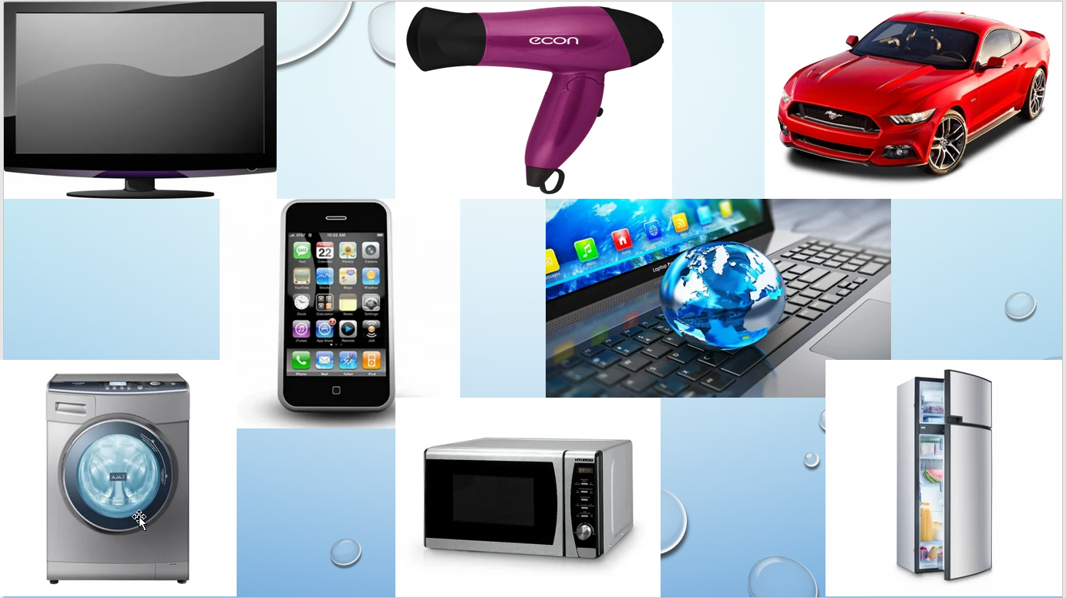 | Слайд 1.  На этом слайде представлены изображения разных современных изобретений, без которых мы не можем представить нашу жизнь | Приветствие обучающихся. Формирование эмоционального настроя обучающихся на урок, акцентирует внимание на изображении. | Приветствуют учителя. Выполняют самооценку готовности к уроку.
Этап целеполагания.  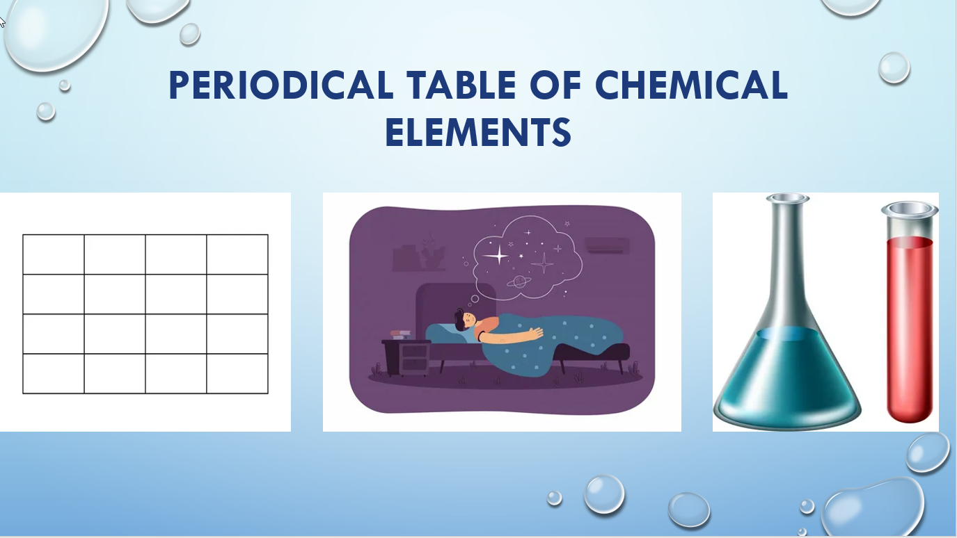  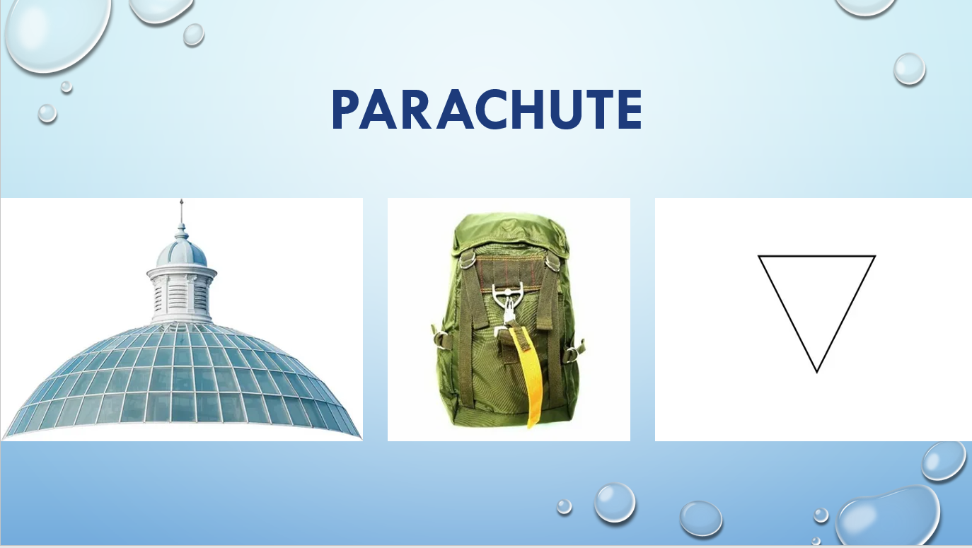  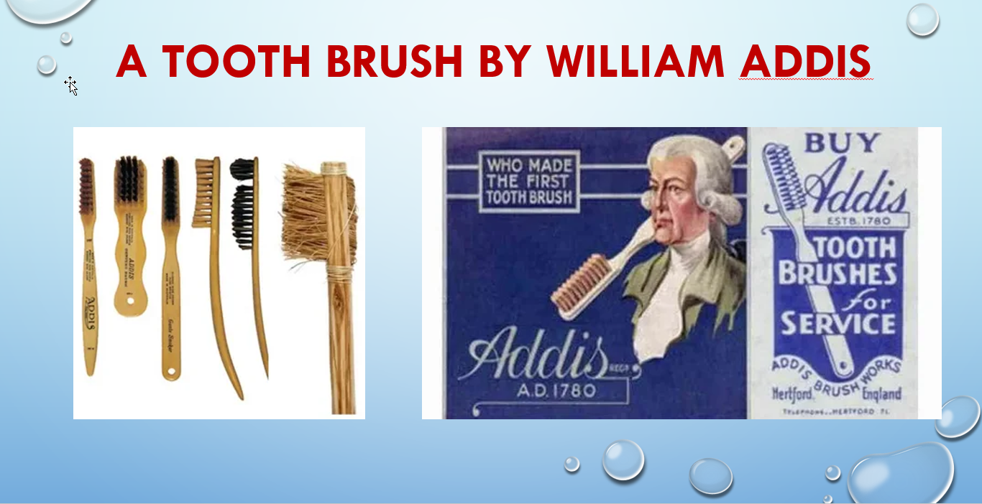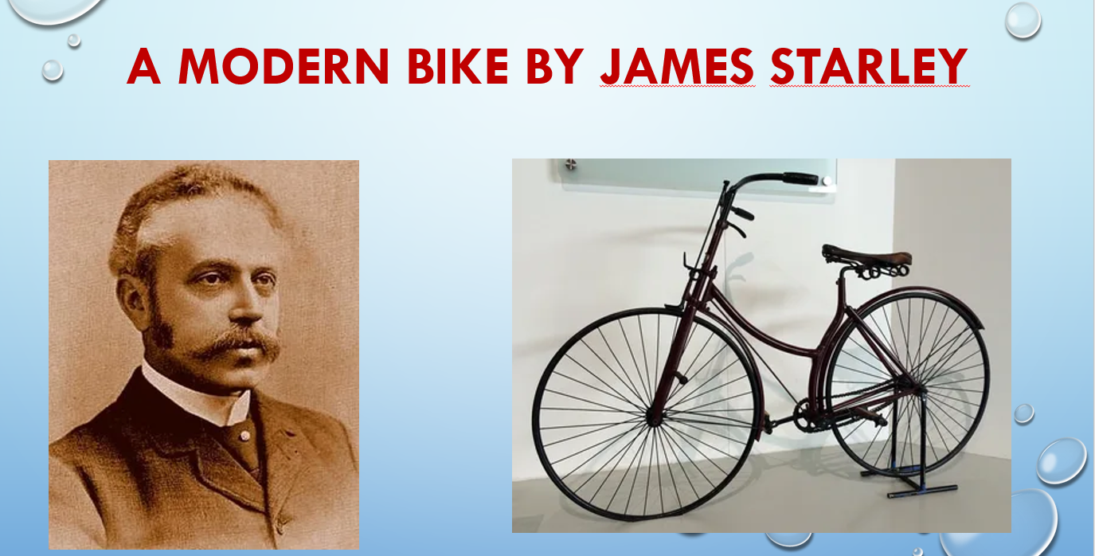  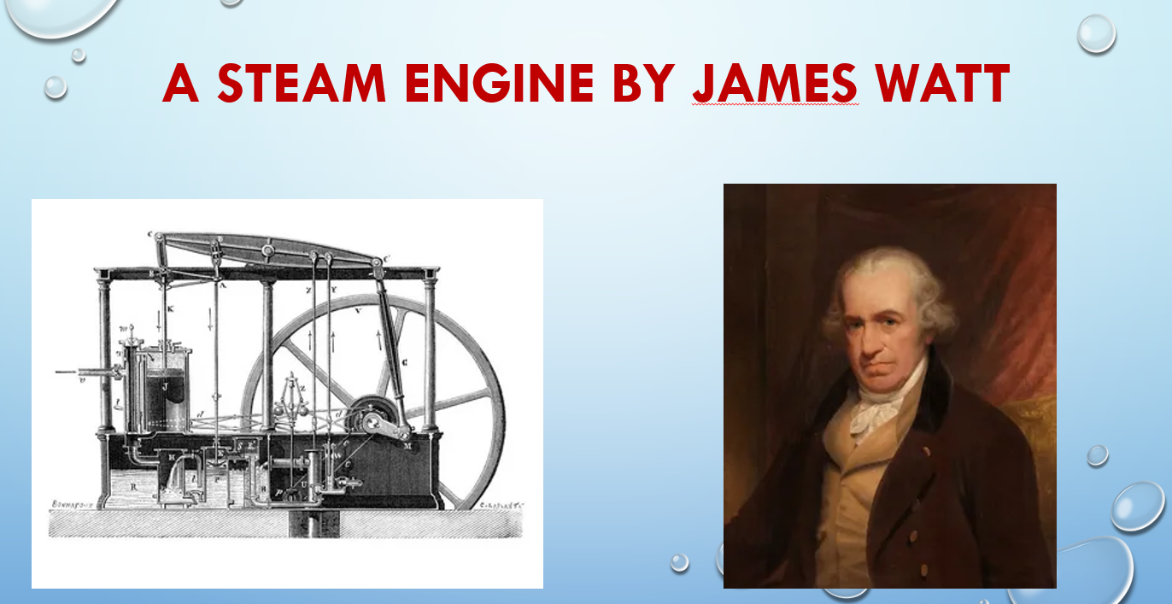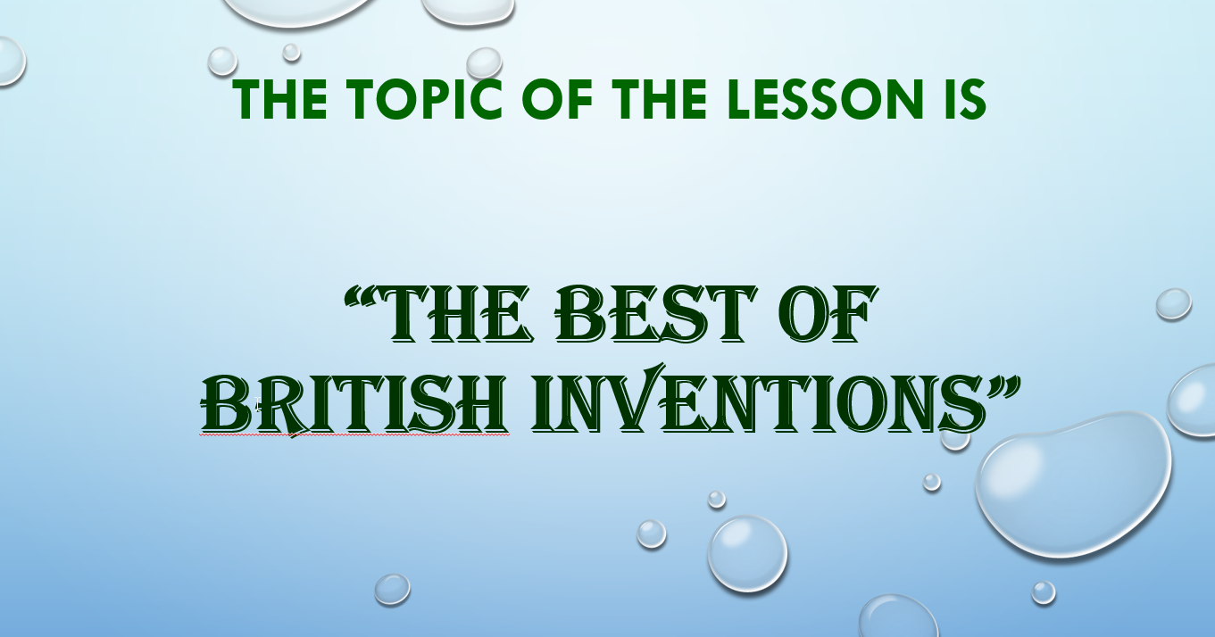 | Слайды 2-5.  На слайдах с игрой «Где логика?» сначала появляются только картинки, при повторном нажатии появляется отгадка.  Слайды 6-9.  Здесь представлены примеры других изобретений британских ученых, а также тема урока, название которой должны дать дети. | Предлагает обучающимся отгадать зашифрованные изобретения и сформулировать тему урока. | Используют знания и языковую догадку, отгадывая слова, формулируют тему урока.
Актуализация знаний.  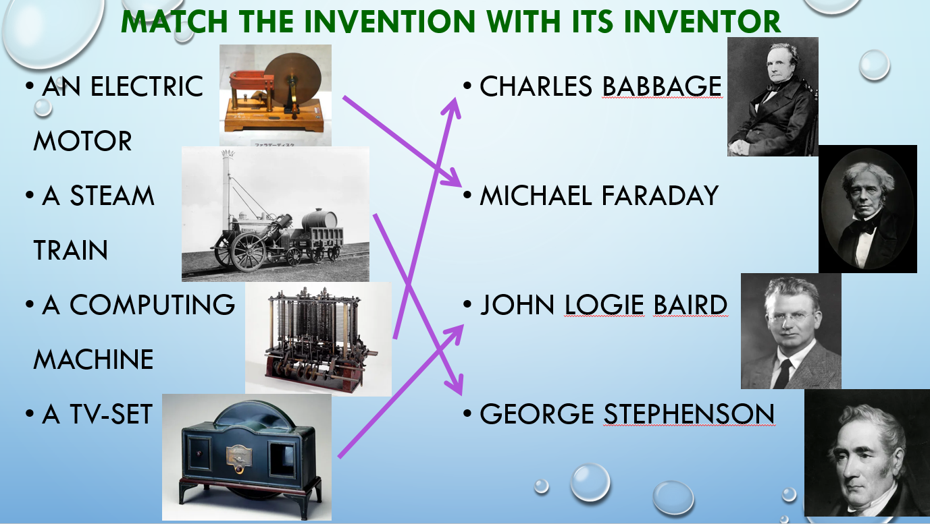 | Слайд 10.  На данном слайде даны изображения изобретений и имена и фото их изобретателей. При нажатии на левую кнопку мыши появляются стрелки, соединяющие изобретения с изобретателями, но по порядку. | Предлагает обучающимся соединить изобретение с его изобретателем и рассказать, кто и что изобрел. | Актуализируют полученные ранее знания, соединяя изобретения и изобретателей.  Составляют предложения и озвучивают их. Взаимодействуют с учителем и одноклассниками во время опроса, осуществляемого в фронтальном режиме, контролируют правильность ответов одноклассников.
Основной этап и первичное закрепление знаний в измененной ситуации.  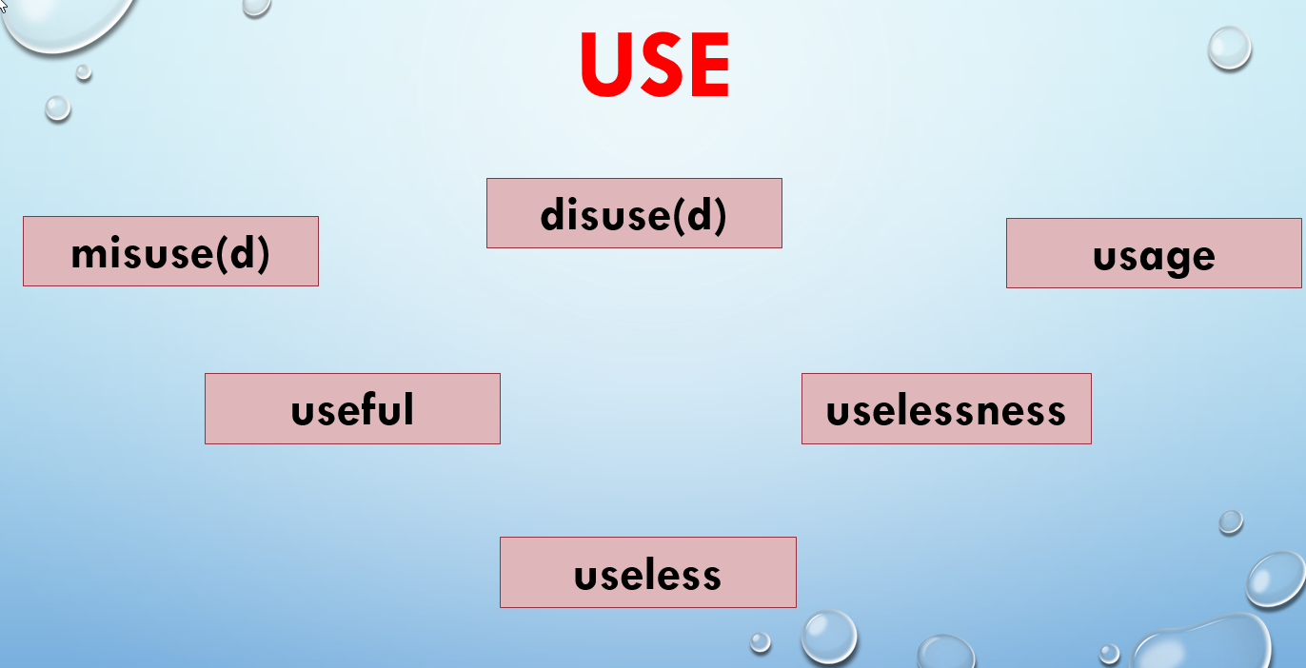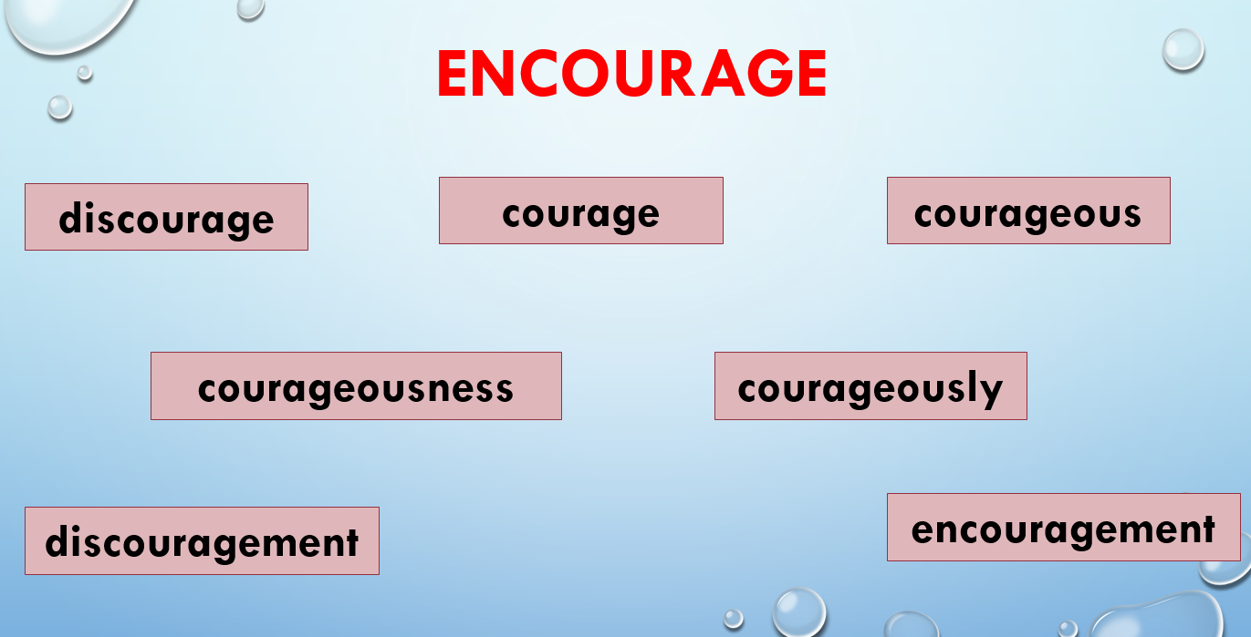  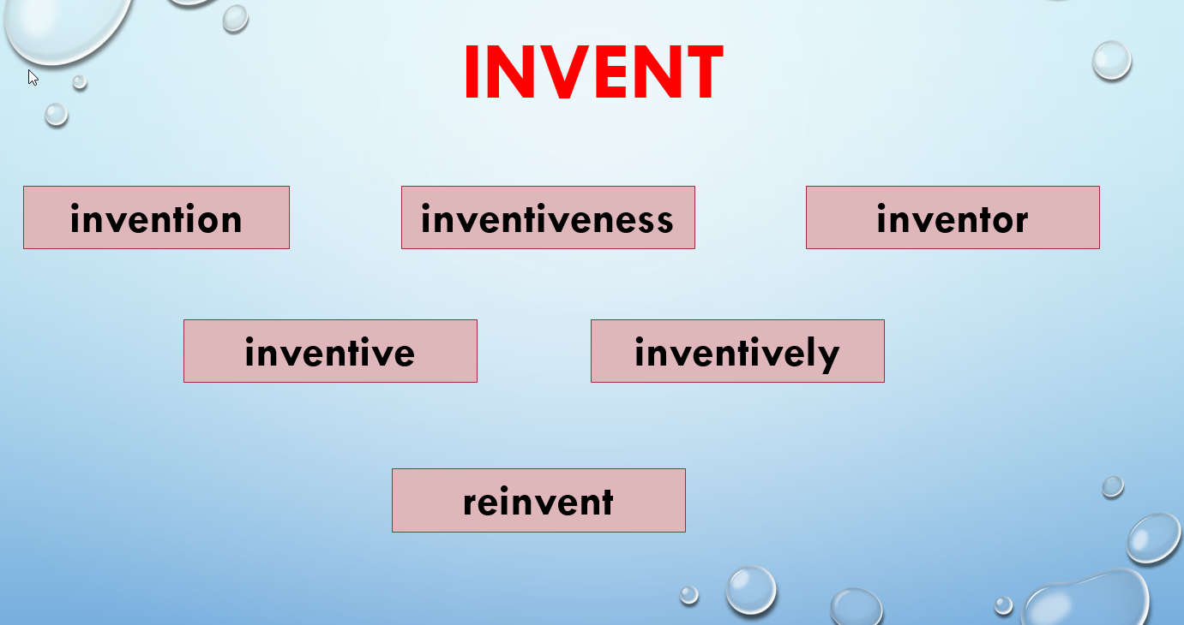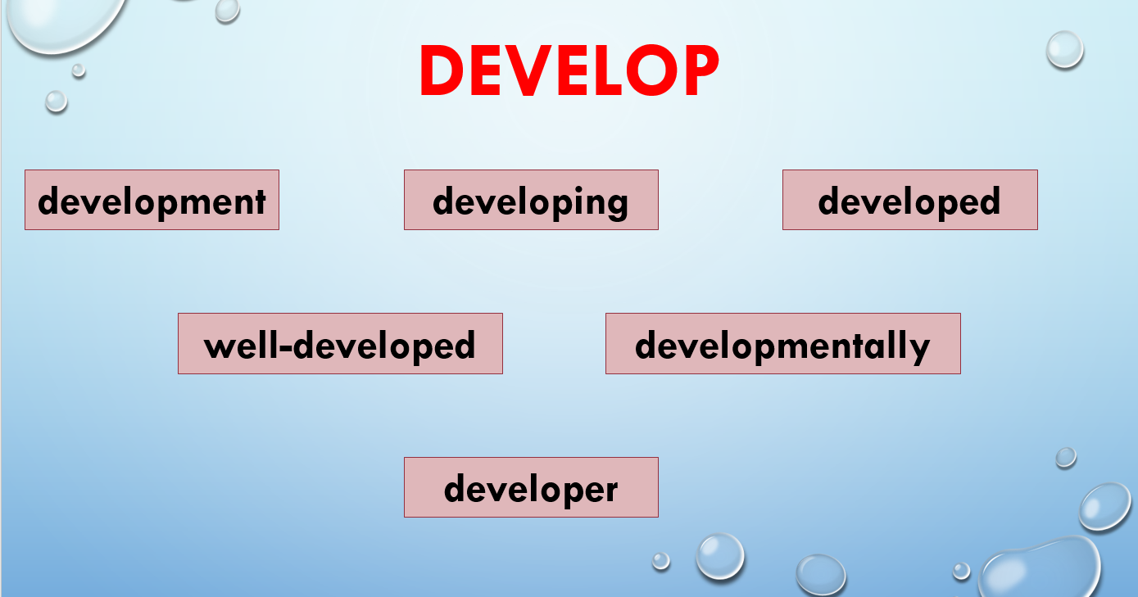 | Слайды 11-14.  На этих слайдах написаны слова для деривации, при нажатии на левую кнопку мыши или стрелку на клавиатуре всплывают возможные варианты словообразования. | Предлагает ученикам осуществить проверку задания 2 фронтально на доске и прокомментировать свой ответ. | Называют свои варианты получившихся слов, комментируя, какую часть речи получили и с помощью какого аффикса.
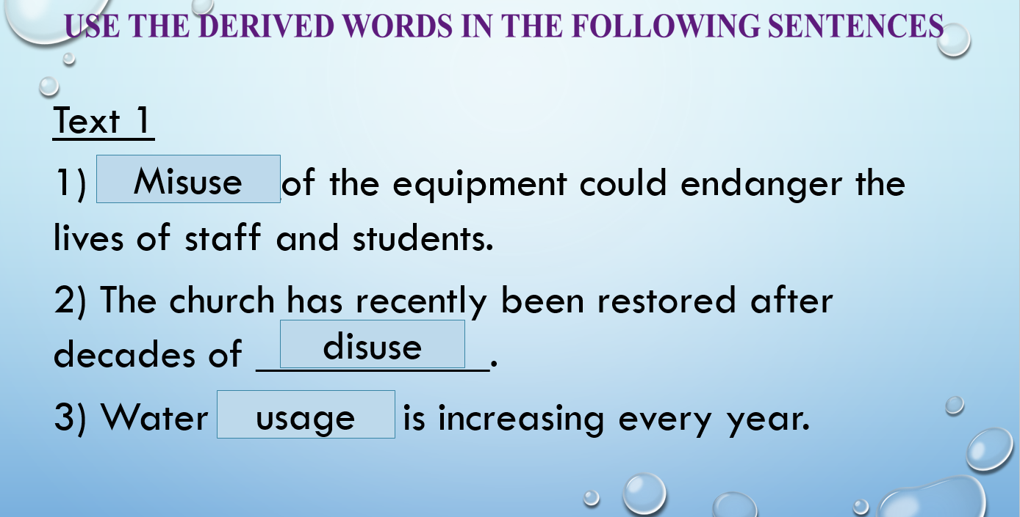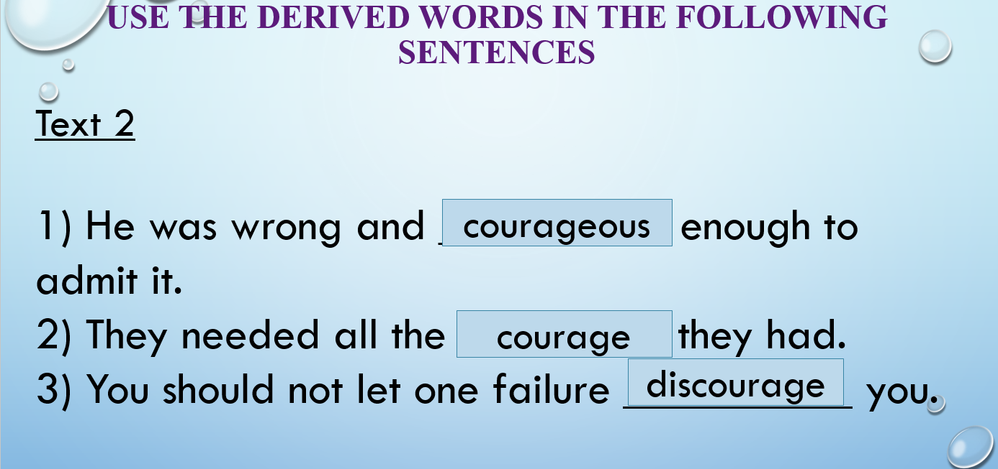  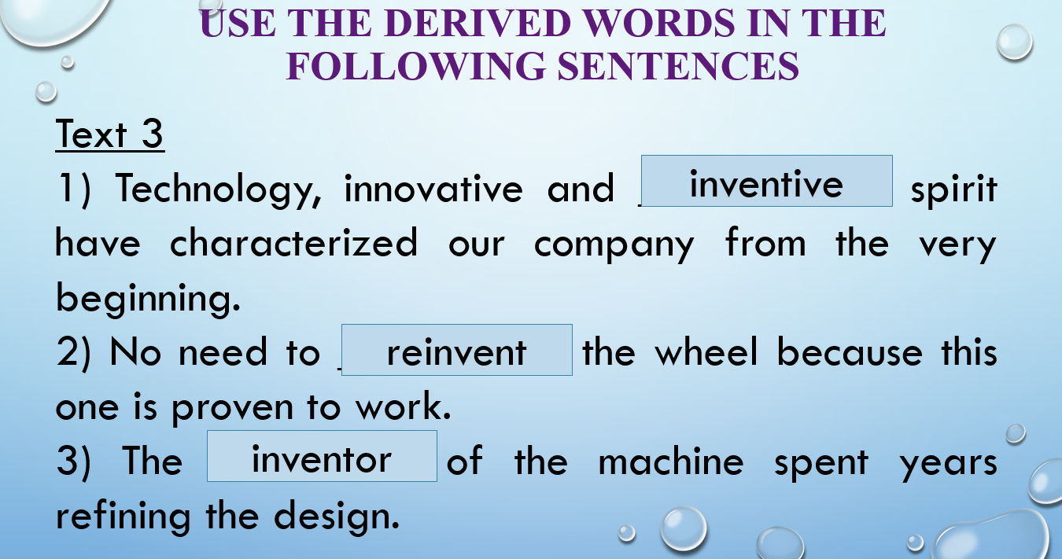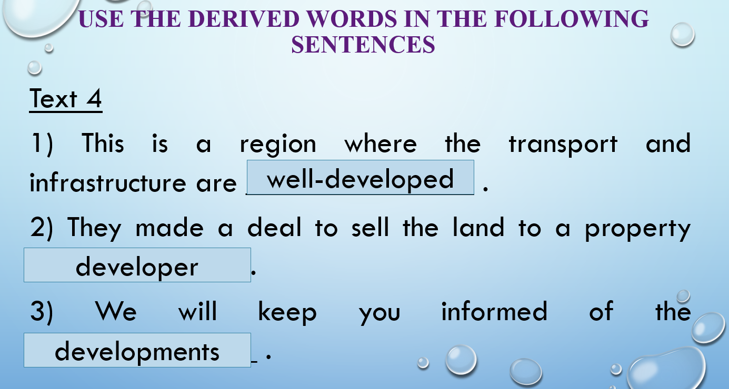 | Слайды 15-18.  На слайдах представлены предложения из задания 3, в которых нужно употребить слова из задания 2. При нажатии на левую кнопку мыши или стрелку на клавиатуре всплывают правильные варианты ответов. | Предлагает обучающимся осуществить проверку задания 3 фронтально на доске и зачитать предложения с правильными ответами. | Читают предложения с пропусками, заполненными вновь образованными словами из задания 2.
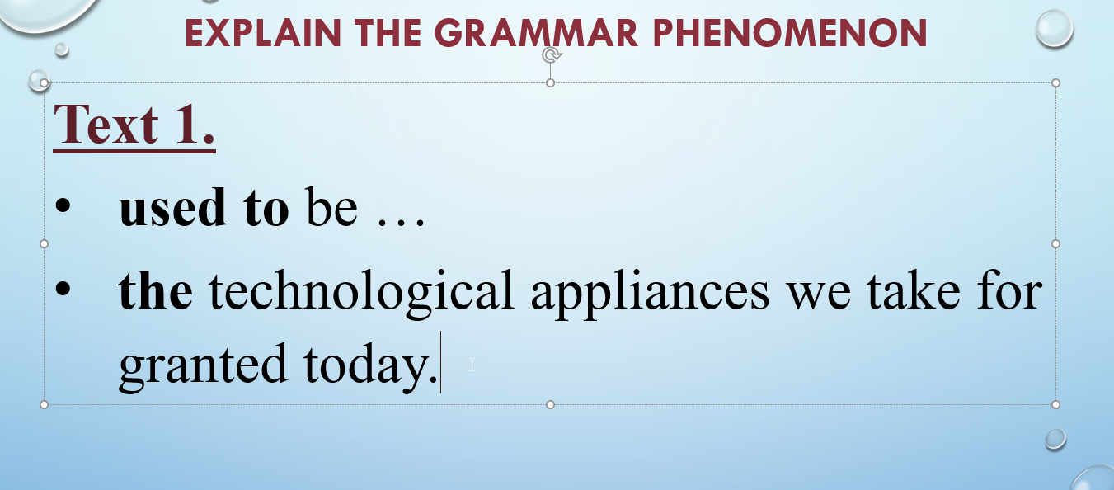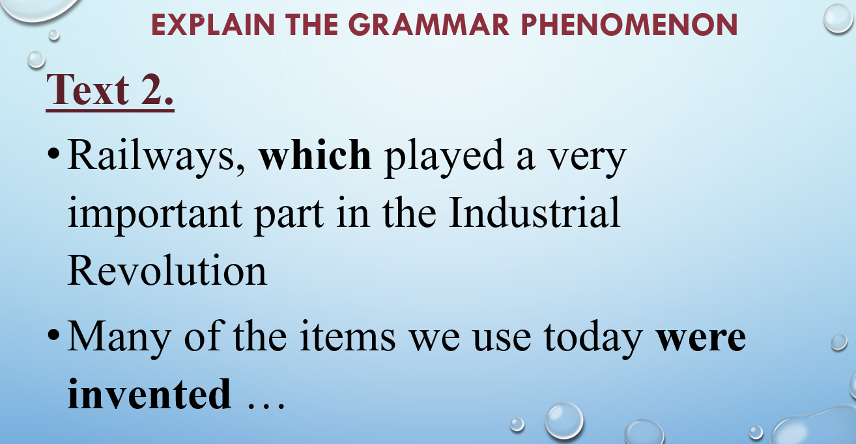  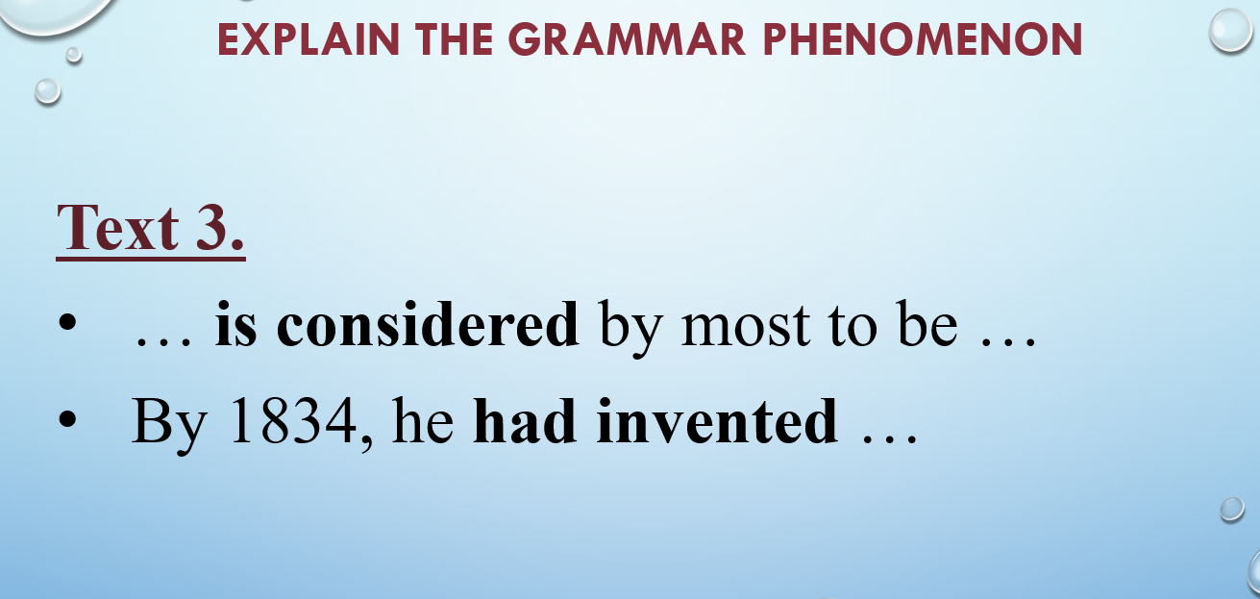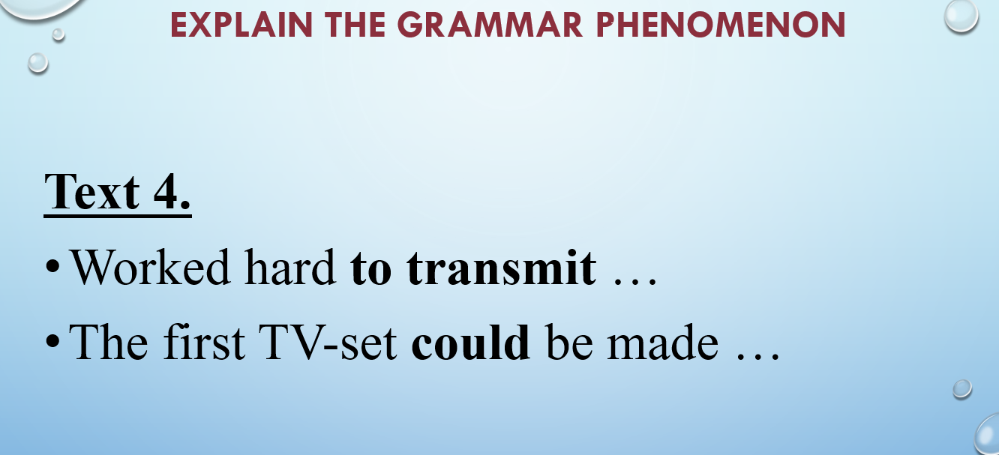 | Слайды 19-22.  На слайдах представлены фрагменты предложений из текстов, с которыми обучающиеся работали, а в них выделены разные грамматические явления. | Предлагает прокомментировать использование грамматических явлений с опорой на содержание предложения в тексте. | В парах рассуждают о том, какое грамматическое явление представлено и доказывают свою точку зрения. Контролируют правильность ответов одноклассников.
Первичный контроль.  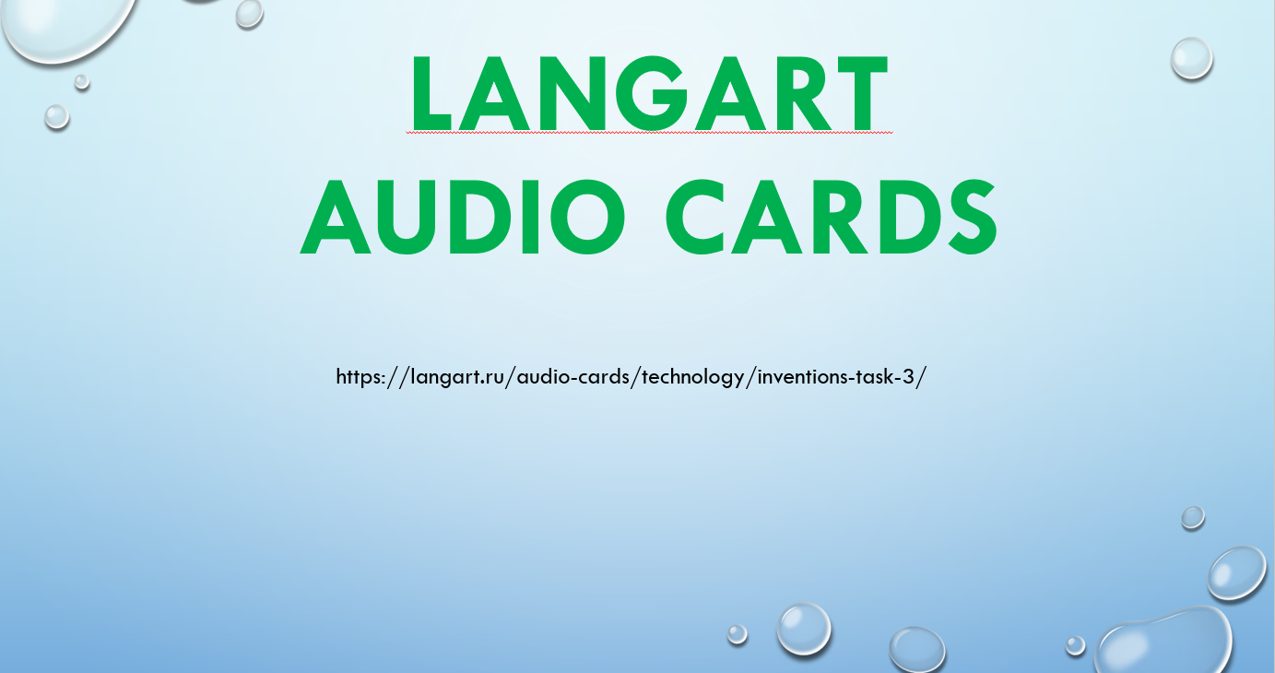 | Слайд 23.  На слайде дается названия интернет-ресурса и ссылка на страницу с заданием по теме урока. | Предлагает прослушать вопросы диктора только 1 раз и ответить на них, употребив слова и грамматические явления из предыдущих заданий. | Отвечают на вопросы диктора по теме урока и используют в своих ответах лексику и грамматические явления из предыдущих заданий.
Рефлексия.  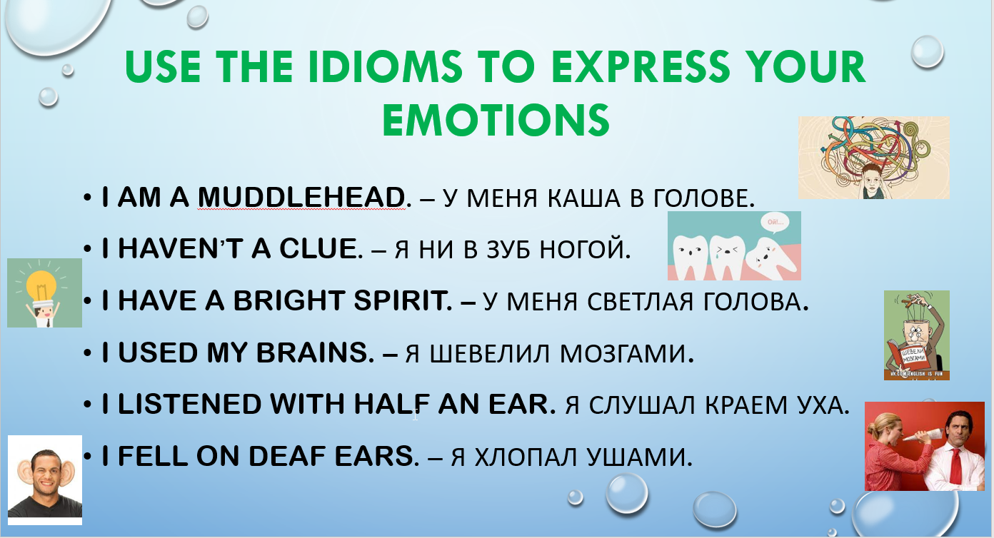 | Слайд 24.  На слайде представлены идиомы для рефлексии. | Предлагает обучающимся выбрать и зачитать идиому, отражающую их внутреннее состояние после урока. | Выбирают и зачитывают идиому в соответствии со своей самооценкой.

